Московский государственный технический университет им. Н. Э. Баумана

Факультет «Радиоэлектроника и лазерная техника (РЛ)»

Кафедра «Технологии приборостроения (РЛ6)»

Домашнее задание №2

по дисциплине «Радиотехнические цепи и сигналы»

Выполнил ст. группы РЛ6-51

Филимонов С.В.

Преподаватель Дмитриев Д. Д.

**Москва, 2022**

**Задание:**

1. Рассчитать по программе линейчатый спектр периодической последовательности косинусоидальных импульсов при $Θ=UG=30°, 90°, 120$ или других значениях $Θ=UG$.

2. По результатам расчета построить линейчатые спектры.

**Решение:**

1) Рассчитаем в программе Matlab линейчатый спектр периодической последовательности косинусоидальных импульсов при $Θ=UG=30°$:

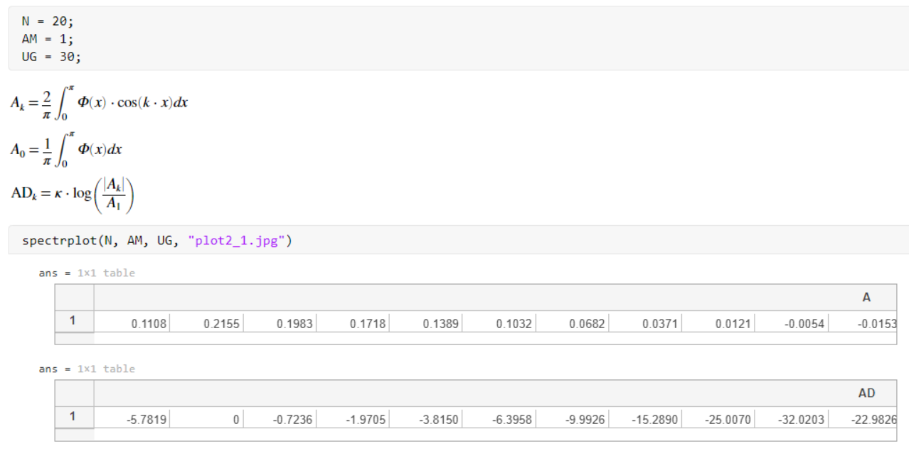

Рисунок 1 – Расчет в программе Matlab при $Θ=UG=30°$.

Построим в программе Matlab линейчатый спектр периодической последовательности косинусоидальных импульсов при $Θ=UG=30°$:

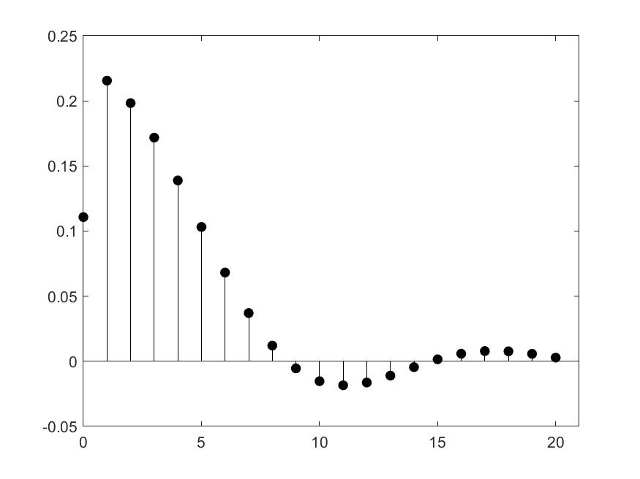

Рисунок 2 – Линейчатый спектр для косинусоидальных импульсов при $Θ=UG=30°$.

2) Рассчитаем в программе Matlab линейчатый спектр периодической последовательности косинусоидальных импульсов при $Θ=UG=90°$:

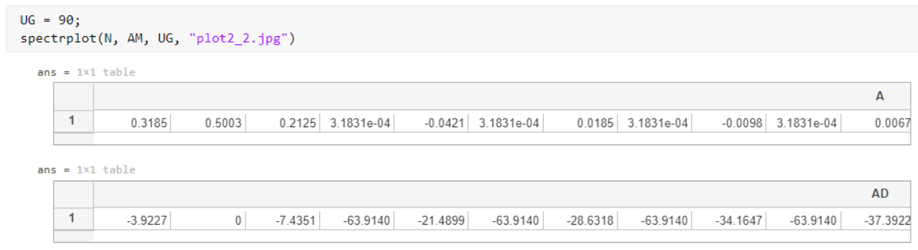

Рисунок 3 – Расчет в программе Matlab при $Θ=UG=90°$.

Построим в программе Matlab линейчатый спектр периодической последовательности косинусоидальных импульсов при $Θ=UG=90°$:

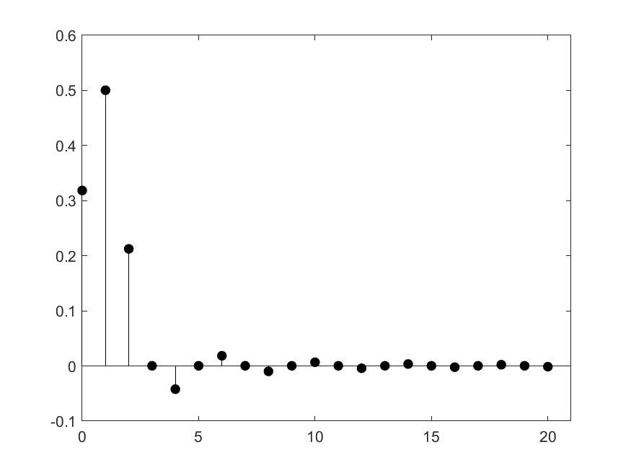

Рисунок 4 – Линейчатый спектр для косинусоидальных импульсов при .

3) Рассчитаем в программе Matlab линейчатый спектр периодической последовательности косинусоидальных импульсов при $Θ=UG=120°$:

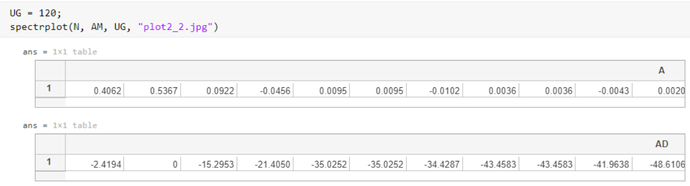

Рисунок 5 - Расчет в программе Matlab при $Θ=UG=120°$.

Построим в программе Matlab линейчатый спектр периодической последовательности косинусоидальных импульсов при $Θ=UG=120°$:

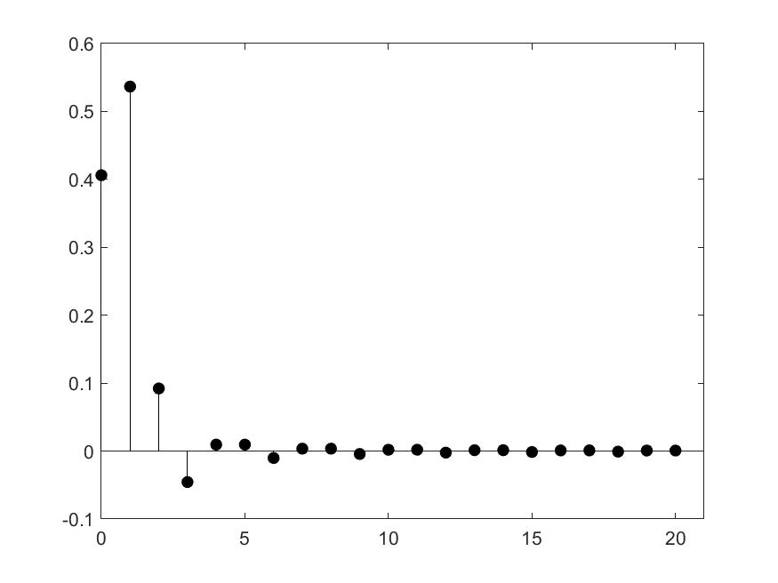

Рисунок 6 – Линейчатый спектр для косинусоидальных импульсов при $Θ=UG=120°$.

**Вывод:** В данной работе был проведен гармонический анализ периодической последовательности косинусоидальных импульсов. В программе Matlab был рассчитан линейчатый спектр периодической последовательности косинусоидальных импульсов и построен соответствующий график для различных Θ = 𝑈𝐺.